9．2独立性检验2课时
一．问题情境：
问题1．前面我们研究了两个数量之间的相关关系，那么两个分类变量（其 “值”非数量，如性别，身高）之间是否有关系．你能举出这样的两个分类变量的例子吗？

问题2．如何研究两个分类变量之间的关系呢？我们从一个简单的例子开始研究，例如患呼吸道疾病和吸烟之间是否有关系？

问题3：首先我们应该对人群进行抽样统计：假设你对100个人进行了抽样，其统计结果如下：
 | 患病 | 不患病 | 合计
吸烟 | 15 | 25 | 40
不吸烟 | 5 | 55 | 60
合计 | 20 | 80 | 100

问题4：我们该如何研究他们之间的关系呢？如果我们患病为事件A，吸烟为事件B，我们是研究数值，还是（频率）概率更合理呢？如何研究A，B之间的影响（是否相互独立）的大小呢？

问题5：能否将上述的研究过程抽象成一般性的问题呢？
 | 患病 | 不患病 | 合计
吸烟 | a | b | a+b
不吸烟 | c | d | c+d
合计 | a+c | b+d | a+c+b+d
第一步：假$H_{0}$：事件A和B是相互独立．

第二步：算概率：

第三步：算期望：

第四步：算期望与统计数据的差异：

第五步：将四个差异的大小用一个量刻画：

第六步：数值越大，影响越大，假设不成立的概率就越小，从而两个变量之间的关系就越强烈：

问题6：有没有更好的方式一次性将4个量全部考虑包含？于是，1900年，英国数学家卡方·皮尔逊在研究的基础上，提出了如下统计量：

二．知识梳理：
独立性检验：

$χ^{2}$=

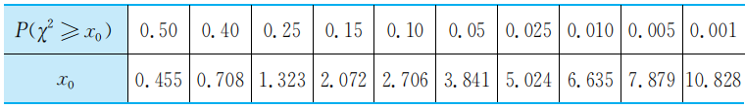

三．例题讲解：
例1． 在500人身上试验某种血清预防感冒的作用，把他们1年中的感冒记录与另外500名未用血清的人的感冒记录进行比较，结果如所示．问：该种血清对预防感冒是否有作用？
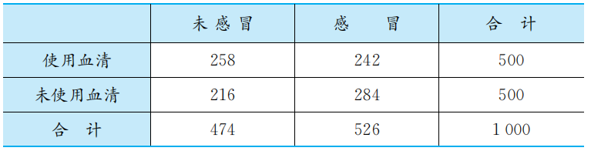

变式：为了鉴定新疫苗的效力，将60只豚鼠随机地分为两组，在其中一组接种疫苗后，两组都注射了病源菌，其结果列于下表．问：能否有90%的把握认为新疫苗有效？
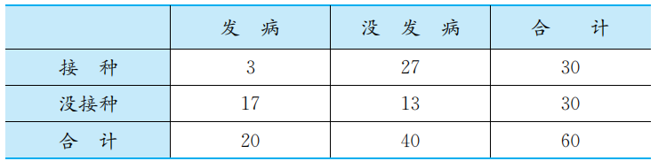

例2．为研究不同的给药方式（口服与注射）和药的效果（有效与无效）是否有关，进行了相应的抽样调查，调查结果如表所示．根据所选择的193个病人的数据，能否做出药的效果与给药方式有关的结论？
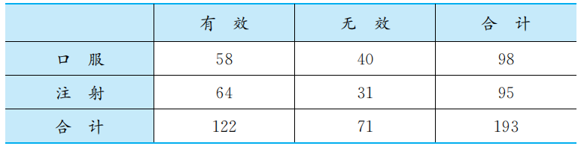

变式：气管炎是一种常见的呼吸道疾病。医药研究人员对两种中草药治疗慢性气管炎的疗效进行了对比，所得数据如表所示．问：它们的疗效有无差异？
